
МИНОБРНАУКИ РОССИИ
Федеральное государственное бюджетное образовательное учреждение
высшего образования
«МИРЭА − Российский технологический университет»
РТУ МИРЭА
Институт информационных технологий (ИИТ)
Кафедра прикладной математики (ПМ)

ОТЧЕТ ПО ПРАКТИЧЕСКОЙ РАБОТЕ
по дисциплине «Прикладные задачи математической статистики»

Практическое занятие № 1

Студент группы ИНБО-20-23 ИНБ | Школьный И.В. | (подпись)
Ассистент | Трушина В.И. | (подпись)

Москва 2025 г.
СОДЕРЖАНИЕ
1 ПЕРВИЧНАЯ ОБРАБОТКА ДАННЫХ 3
1.1 Цель работы 3
1.2 Постановка задачи 3
1.3 Сбор данных 3
1.4 Обработка данных 4
2 ВЫПОЛНЕНИЕ РАБОТЫ 6
2.1 Обработка целочисленных данных 6
2.2 Обработка вещественных данных 11
ВЫВОД 17

- Первичная обработка данных
  - Цель работы
Данная практическая работа ставит перед собой задачу познакомить с процессом вычисления стандартных описательных статистик для выборок данных различных типов и научить использовать методы агрегации статистических данных с целью получения новых знаний об их эмпирическом распределении.
При выполнении данной практической работы предстоит собрать данные и рассчитать на их основе простейшие статистические показатели.
  - Постановка задачи
Для выполнения данной практической работы студентам учебной группы необходимо разделиться на две максимально близкие по численности подгруппы.
Каждому студенту необходимо будет решить две подзадачи:
- Собрать данные.
- Обработать собранные данные (рассчитать статистики и построить диаграммы).
  - Сбор данных
Студенты обеих подгрупп должны собрать данные о росте учащихся всей учебной группы в сантиметрах. Собранные данные рассматривать в вещественных.
Студенты первой подгруппы должны собрать номера месяцев рождения со всей подгруппы. Собранные данные рассматривать, как целочисленные.
Студенты второй подгруппы должны собрать данные о загаданном случайном целом числе на интервале [0; 8]. Необходимо провести сбор данных так, чтобы опрашиваемые студенты не знали, какие числа загадали их одногруппники. Собранные данные рассматривать как целочисленные.
Данные, с которыми ведется работа представлены в листинге 1.
Листинг 1 – Исходные данные
float_data = [159, 190, 176, 185, 181, 198, 174, 177, 192, 170, 169, 180, 168, 175, 161, 168, 180, 173, 183, 173, 167, 172, 175, 148, 168, 164, 187, 140, 181]
int_data = [4, 5, 5, 1, 5, 5, 6, 3, 7, 3, 4, 7, 4, 2, 6]

  - Обработка данных
Для целочисленных данных необходимо:
- Построить вариационный ряд с абсолютным и относительными частотами по выборке дискретных данных.
- Построить полигон относительных частот вариационного ряда.
- Выписать выражение для эмпирической функции распределения и построить её график.
- Рассчитать выборочные описательные статистики:
- выборочное среднее;
- выборочную дисперсию;
- выборочное стандартное отклонение;
- выборочную медиану;
- коэффициент вариации.
Для вещественных (непрерывных) данных необходимо:
- Рассчитать число групп (интервалов) Стёрджесса. для квантования исходных данных по правилу
- Вычислить значения границ групп фиксированной величины интервала. для значений выборки по правилу
- Построить вариационный ряд для выборки интервальных данных.
- Построить гистограмму распределения относительных частот для рассчитанных интервалов
- выборки.
- Выписать выражение для эмпирической функции распределения и построить её график.
- Рассчитать выборочные описательные статистики:
выборочное среднее.
- выборочную дисперсию.
- выборочное стандартное отклонение.
- выборочную медиану.
- коэффициент вариации.
- выполнение Работы
  - Обработка целочисленных данных
Построим вариационный ряд с абсолютными и относительными частотами по выборке дискретных данных (листинг 2).
Листинг 2 – Построение вариационного ряда
import numpy as np
from collections import Counter

len_int_data = len(int_data)

# Подсчет абсолютных частот
absolute_freq = Counter(int_data)

# Получаем уникальные значения, отсортированные по возрастанию
unique_values = sorted(absolute_freq.keys())

# Создаем вариационный ряд
variation_series = []
for value in unique_values:
abs_freq = absolute_freq[value]
rel_freq = abs_freq / len_int_data
variation_series.append({
'value': value,
'abs_f': abs_freq,
'rel_f': rel_freq
})

# Выводим результаты
print("Вариационный ряд:")
print("-" * 40)
print(f"{'Значение':<10} | {'Абс. частота':<12} | {'Отн. частота':<12}")
print("-" * 40)
for row in variation_series:
print(f"{row['value']:<10} | {row['abs_f']:<12} | {row['rel_f']:<12.3f}")

# Проверка сумм
total_abs = sum(absolute_freq.values())
total_rel = sum(row['rel_f'] for row in variation_series)

print("-" * 40)
print(f"{'Сумма':<10} | {total_abs:<12} | {total_rel:<12.3f}")

# Дополнительная информация
print(f"\nОбъем выборки: {len_int_data}")
print("Уникальные значения:", unique_values)
Результат выполнения скрипта показан на рисунке 1.
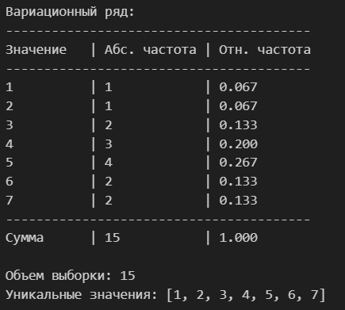
Рисунок 1 – Вариационный ряд
Построим полигон относительных частот вариационного ряда. Код представлен в листинге 3.
Листинг 3 – Построение полигона относительных частот вариационного ряда
import matplotlib.pyplot as plt

# Рассчитываем относительные частоты
relative_freq = [absolute_freq[value] / len_int_data for value in unique_values]

# Создаем график
plt.figure(figsize=(10, 6))

# Построение полигона частот
plt.plot(unique_values, relative_freq, 'bo-', linewidth=2, markersize=8, markerfacecolor='red')

# Настройка графика
plt.title('Полигон относительных частот', fontsize=14, fontweight='bold')
plt.xlabel('Значение (x_i)', fontsize=12)
plt.ylabel('Относительная частота (w_i)', fontsize=12)
plt.grid(True, alpha=0.3)
plt.xticks(unique_values)

# Добавляем подписи значений на точки
for x, y in zip(unique_values, relative_freq):
plt.annotate(f'{y:.3f}', (x, y), textcoords="offset points",
xytext=(0,10), ha='center', fontsize=9)

# Устанавливаем пределы по осям
plt.xlim(min(unique_values) - 0.5, max(unique_values) + 0.5)
plt.ylim(0, max(relative_freq) + 0.05)

plt.tight_layout()
plt.show()
Результат выполнения скрипта показан на рисунке 2.
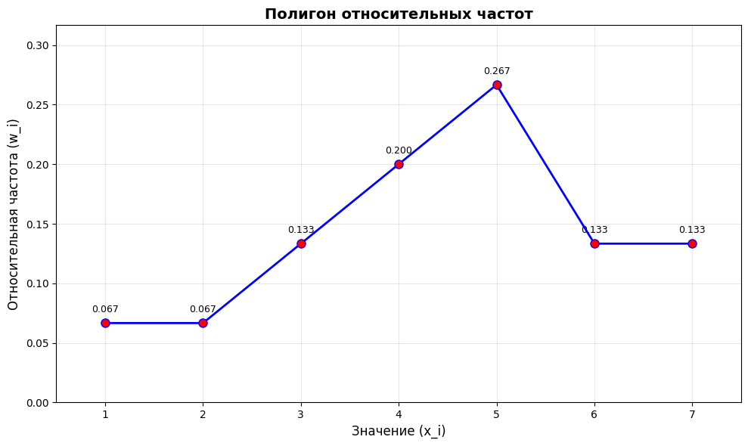
Рисунок 2 – Полигон относительных частот
Выпишем выражение для эмпирической функции распределения и построим ее график.
Код представлен в листинге 4.
Листинг 4 – Построение эмпирической функции распределения и ее графика
# Сортируем данные
sorted_data = sorted(int_data)
unique_values = sorted(set(int_data))

# Вычисляем накопленные частоты
absolute_freq = Counter(int_data)
cumulative_freq = {}
cumulative = 0

print("Расчет эмпирической функции распределения:")
print("x\tНакапливаемая частота\tF*(x)")
print("-" * 35)

for x in unique_values:
cumulative += absolute_freq[x]
cumulative_freq[x] = cumulative / len_int_data
print(f"{x}\t{cumulative}/{len_int_data}\t\t{cumulative/len_int_data:.3f}")

# Создаем точки для графика
x_points = []
y_points = []

# Добавляем начальную точку
x_points.append(sorted_data[0] - 1)
y_points.append(0)
Продолжение Листинга 4
# Добавляем точки скачков
for i, val in enumerate(unique_values):
x_points.append(val)
y_points.append(cumulative_freq[val])
if i < len(unique_values) - 1:
x_points.append(unique_values[i+1])
y_points.append(cumulative_freq[val])

# Добавляем конечную точку
x_points.append(unique_values[-1] + 1)
y_points.append(1)

# Строим график
plt.figure(figsize=(12, 7))
plt.step(x_points, y_points, where='post', linewidth=2, color='blue')

# Настройка графика
plt.title('Эмпирическая функция распределения F*(x)', fontsize=14, fontweight='bold')
plt.xlabel('x', fontsize=12)
plt.ylabel('F*(x)', fontsize=12)
plt.grid(True, alpha=0.3)

# Добавляем точки разрыва
for x in unique_values:
plt.plot(x, cumulative_freq[x], 'ro', markersize=6)
plt.plot(x, cumulative_freq[x] - absolute_freq[x]/len_int_data, 'ro', fillstyle='none', markersize=6)

# Добавляем подписи
for x in unique_values:
y_val = cumulative_freq[x]
plt.annotate(f'F*({x}) = {y_val:.3f}',
(x, y_val),
xytext=(5, 5),
textcoords='offset points',
fontsize=9,
bbox=dict(boxstyle="round,pad=0.3", facecolor="yellow", alpha=0.7))

plt.xlim(min(int_data)-1, max(int_data)+1)
plt.ylim(-0.05, 1.05)
plt.xticks(range(min(int_data)-1, max(int_data)+2))

plt.tight_layout()
plt.show()

# Вывод аналитического выражения
print("\n" + "="*50)
print("АНАЛИТИЧЕСКОЕ ВЫРАЖЕНИЕ ЭМПИРИЧЕСКОЙ ФУНКЦИИ:")
print("="*50)
print("F*(x) = {")
print(" 0, при x ≤ 1")
print(" 1/15 ≈ 0.067, при 1 < x ≤ 2")
print(" 2/15 ≈ 0.133, при 2 < x ≤ 3")
print(" 4/15 ≈ 0.267, при 3 < x ≤ 4")
print(" 7/15 ≈ 0.467, при 4 < x ≤ 5")
print(" 11/15 ≈ 0.733, при 5 < x ≤ 6")
print(" 13/15 ≈ 0.867, при 6 < x ≤ 7")
print(" 1, при x > 7")
print("}")
Результат выполнения скрипта показан на рисунках 3-4.
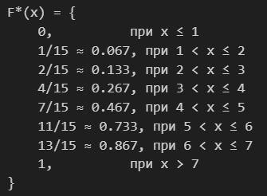
Рисунок 3 – Аналитическое выражение эмпирической функции
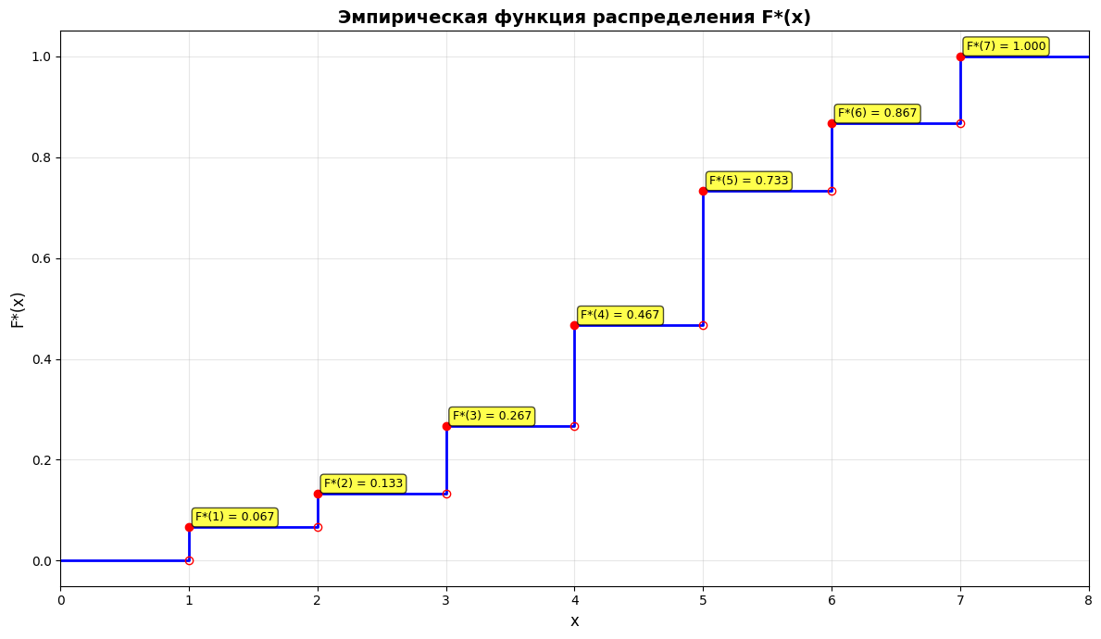
Рисунок 4 – График эмпирической функции распределения
Рассчитаем выборочные описательные статистики.
Код представлен в листинге 5.
Листинг 5 – Рассчет выборочных описательных статистик
int_data = [4, 5, 5, 1, 5, 5, 6, 3, 7, 3, 4, 7, 4, 2, 6]
import numpy as np
# 1. Выборочное среднее
int_mean = np.mean(int_data)
# 2. Выборочная дисперсия
int_var = np.var(int_data, ddof=1)
Продолжение Листинга 5
# 3. Выборочное стандартное отклонение
int_std = np.std(int_data, ddof=1)
# 4. Выборочная медиана
int_median = np.median(int_data)
# 5. Коэффициент вариации
int_coeff_var = int_std / int_mean * 100

print("1. Выборочное среднее:", round(int_mean, 4))
print("2. Выборочная дисперсия:", round(int_var, 4))
print("3. Выборочное стандартное отклонения:", round(int_std, 4))
print("4. Выборочная медиана:", int_median)
print("5. Коэффициент вариации:", round(int_coeff_var, 2), "%")
Результат выполнения скрипта показан на рисунке 5.
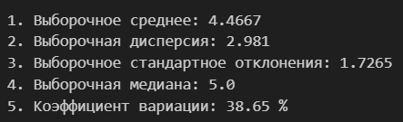
Рисунок 5 – Выборочные описательные статистики
  - Обработка вещественных данных
Рассчитаем число групп g для квантования исходных данных по правилу Стёрджесса.
Код представлен в листинге 6.
Листинг 6 – Рассчет числа групп
import numpy as np
import matplotlib.pyplot as plt
from math import log10, ceil

len_float_data = len(float_data)
# Формула Стёрджесса: k = 1 + 3.322*lg(N)
g = ceil(1 + 3.322 * log10(len_float_data))
print("Число групп по правилу Стёрджесса:")
print(f"g = ceil(1 + 3.322 * log2({len_float_data})) = {g}")
Результат выполнения скрипта показан на рисунке 6.
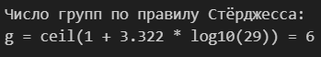
Рисунок 6 – Число групп по правилу Стерджесса
Вычислим значения границ групп для значений выборки по правилу фиксированной величины интервала.
Код представлен в листинге 7.
Листинг 7 – Вычисление значений границ групп
data_min = min(float_data)
data_max = max(float_data)
h = (data_max - data_min) / g # Ширина интервала
print("Границы групп:")
print(f" min = {data_min}, max = {data_max}")
print(f" Ширина интервала h = ({data_max} - {data_min}) / {g} = {h:.2f}")
print()

# Создаем границы интервалов
intervals = []
current = data_min
for i in range(g + 1):
intervals.append(current)
current += h

print("Границы интервалов:")
for i in range(len(intervals) - 1):
print(f" [{intervals[i]:.2f}, {intervals[i+1]:.2f})")
Результат выполнения скрипта показан на рисунке 7.
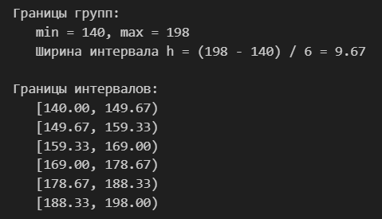
Рисунок 7 – Значения границ групп
Построим вариационный ряд для выборки интервальных данных.
Код представлен в листинге 8.
Листинг 8 – Построение вариационного ряда
# 3. Вариационный ряд для интервальных данных
interval_midpoints = []
absolute_freq = [0] * g
relative_freq = [0] * g

Продолжение Листинга 8
# Подсчет частот
for value in float_data:
for i in range(g):
if intervals[i] <= value < intervals[i+1]:
absolute_freq[i] += 1
break
else:
if value == intervals[-1]:
absolute_freq[-1] += 1

# Относительные частоты и середины интервалов
for i in range(g):
relative_freq[i] = absolute_freq[i] / len_float_data
interval_midpoints.append((intervals[i] + intervals[i+1]) / 2)

print("3. Вариационный ряд для интервальных данных:")
print(" Интервал\t\tСередина\tАбс. частота\tОтн. частота")
print(" " + "-" * 55)
for i in range(g):
print(f" [{intervals[i]:.2f}, {intervals[i+1]:.2f})\t{interval_midpoints[i]:.2f}\t\t{absolute_freq[i]}\t\t{relative_freq[i]:.3f}")
print(f" Сумма:\t\t\t\t{sum(absolute_freq)}\t\t{sum(relative_freq):.3f}")
print()
Результат выполнения скрипта показан на рисунке 8.
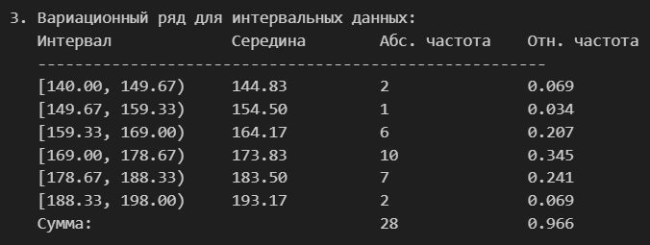
Рисунок 8 – Значения границ групп
Построим гистограмму распределения относительных частот для рассчитанных интервалов выборки.
Код представлен в листинге 9.
Листинг 9 – Построение вариационного ряда
plt.figure(figsize=(12, 6))
plt.bar(interval_midpoints, relative_freq, width=h*0.8,
edgecolor='black', alpha=0.7, color='blue')
plt.title('Гистограмма распределения относительных частот', fontsize=14)
plt.xlabel('Значение (середина интервала)', fontsize=12)
plt.ylabel('Относительная частота', fontsize=12)
plt.grid(True, alpha=0.3)
Продолжение Листинга 9
for i, (x, y) in enumerate(zip(interval_midpoints, relative_freq)):
plt.text(x, y + 0.002, f'{y:.3f}', ha='center', va='bottom')

plt.show()
Результат выполнения скрипта показан на рисунке 9.
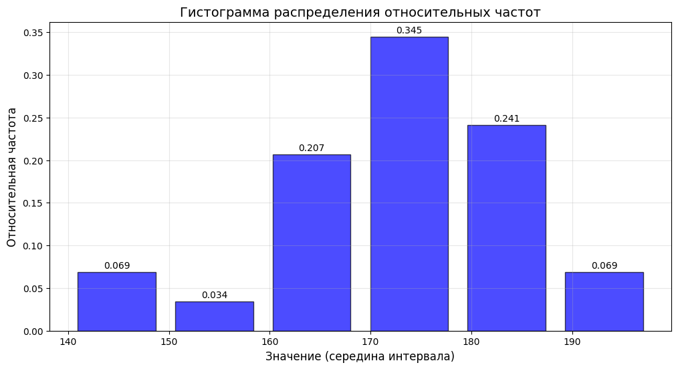
Рисунок 9 – Гистограмма распределения относительных частот
Выпишем выражение для эмпирической функции распределения и построим ее график.
Код представлен в листинге 10.
Листинг 10 – Построение эмпирической функции распределения
sorted_data = sorted(float_data)
empirical_cdf = []

print("Эмпирическая функция распределения F*(x):")
print(" Интервал\t\tF*(x)")
print(" " + "-" * 30)

cumulative = 0
for i in range(g + 1):
if i == 0:
print(f" x ≤ {intervals[0]:.2f}\t0.000")
elif i == g:
print(f" x > {intervals[g]:.2f}\t1.000")
else:
count_in_interval = sum(1 for x in sorted_data if x <= intervals[i])
cumulative = count_in_interval / len_float_data
print(f" x ≤ {intervals[i]:.2f}\t{cumulative:.3f}")

# График эмпирической функции распределения
plt.figure(figsize=(12, 6))
x_points = [data_min - 5] + sorted_data + [data_max + 5]
y_points = [0] + [i/len_float_data for i in range(1, len_float_data+1)] + [1]

plt.step(x_points, y_points, where='post', linewidth=2, color='green')
plt.title('Эмпирическая функция распределения F*(x)', fontsize=14)
Продолжение Листинга 10
plt.xlabel('x', fontsize=12)
plt.ylabel('F*(x)', fontsize=12)
plt.grid(True, alpha=0.3)
plt.ylim(-0.05, 1.05)
plt.show()
Результат выполнения скрипта показан на рисунках 10-11.
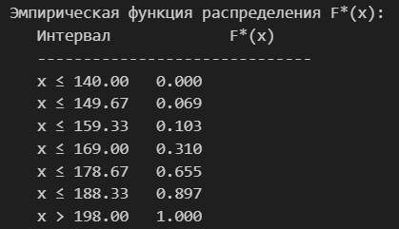
Рисунок 10 – Эмпирическая функция распределения
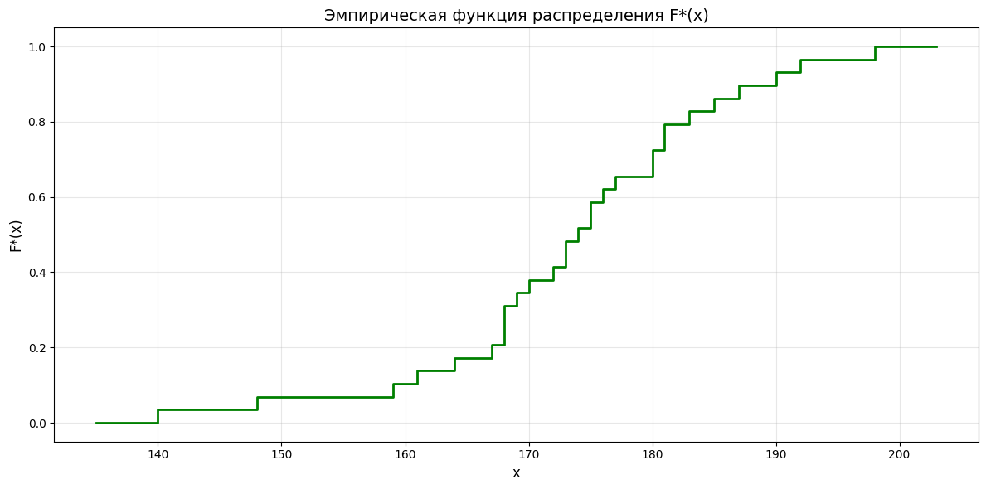
Рисунок 11 – График эмпирической функции распределения
Рассчитаем выборочные описательные статистики.
Код представлен в листинге 11.
Листинг 11 – Расчет выборочных описательных статистик
float_mean = np.mean(float_data)
float_var = np.var(float_data, ddof=1)
float_std = np.std(float_data, ddof=1)
float_median = np.median(float_data)
Продолжение Листинга 11
float_coeff_var = (float_std / float_mean) * 100
print(f"Выборочное среднее: {float_mean:.4f}")
print(f"Выборочная дисперсия: {float_var:.4f}")
print(f"Выборочное стандартное отклонение: {float_std:.4f}")
print(f"Выборочная медиана: {float_median:.4f}")
print(f"Коэффициент вариации: {float_coeff_var:.2f} %")

Результат выполнения скрипта показан на рисунке 12.
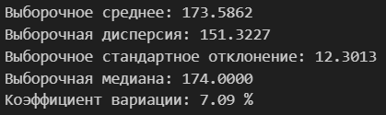
Рисунок 12 – Выборочные описательные статистики

Вывод
В ходе выполнения практической работы было проведено знакомство с процессом вычисления стандартных описательных статистик для выборок данных различных типов и обучение использованию методов агрегации статистических данных с целью получения новых знаний об их эмпирическом распределении.
При выполнении данной практической работы были собраны данные и рассчитаны на их основе простейшие статистические показатели.

